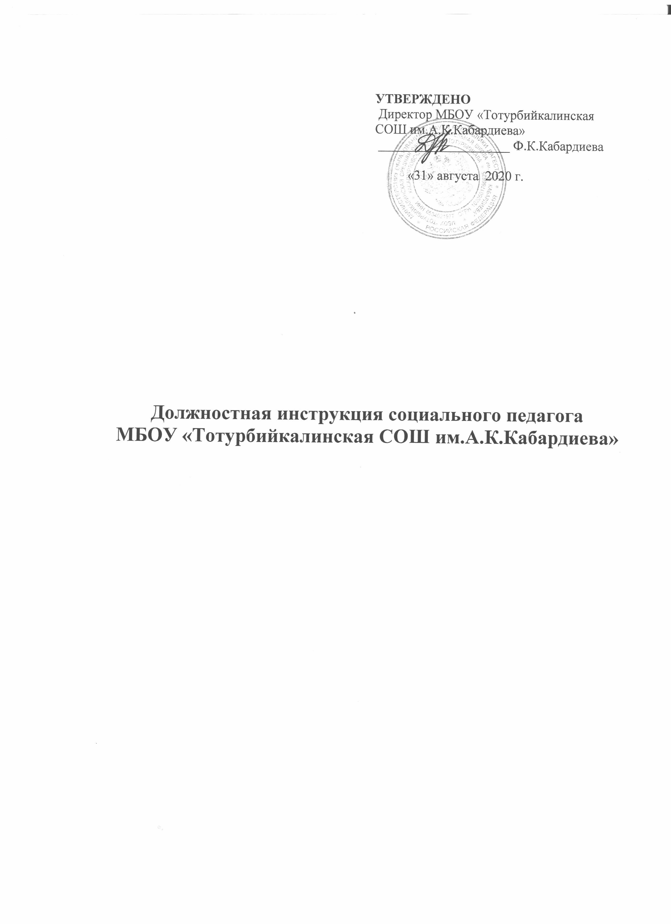

1.Общие положение.
1.1. Настоящая должностная инструкция разработана в соответствии с Единым квалификационным справочником должностей руководителей, специалистов и служащих, на основании раздела «Квалификационные характеристики должностей работников образования», утвержденные Приказом Министерства здравоохранения и социального развития Российской Федерации от 26.08.2010 года № 761н
1.2. Социальный педагог назначается и освобождается от должности директором школы.
1.3. Социальный педагог должен иметь высшее или среднее профессиональное образование.
1.4. Социальный педагог подчиняется непосредственно заместителю директора по воспитательной работе.
1.5. В своей деятельности социальный педагог руководствуется нормативно-правовыми законами Российской Федерации и органов управления образованием всех уровней по вопросам образования, воспитания, охраны здоровья, профориентации, занятости и социальной защиты обучающихся; трудовым законодательством; правилами и нормами охраны труда, техники безопасности и противопожарной защиты, а также Уставом и локальными правовыми актами ( в том числе Правилами внутреннего трудового распорядка, приказами и распоряжениями директора, заместителя директора по воспитательной работе, настоящей должностной инструкцией), трудовым договором.
Социальный педагог соблюдает Конвенцию о правах ребенка.

2.Функции
Основными направлениями деятельности социального педагога являются:
2.1. социально-педагогическое сопровождение образовательного и воспитательного процесса в школе и по месту жительства обучающихся;
2.2. реализация и контроль за реализацией мер социальной помощи и защиты обучающихся;
2.3. осуществление комплекса мероприятий по воспитанию, образованию, развитию и социальной защите личности в школе и по месту жительства обучающихся.

3.Должностные обязанности
Социальный педагог выполняет следующие должностные обязанности:
3.1. изучает психолого-медико-педагогические особенности личности обучающихся и ее микросреды, условия жизни;
3.2. выявляет интересы и потребности, трудности и проблемы, конфликтные ситуации, отклонения в поведении обучающихся и своевременно оказывает им социальную помощь и поддержку;
3.3. выступает посредником между личностью обучающихся и школой, семьей, средой, специалистами различных социальных служб, ведомств и административных органов;
3.4. определяет задачи, формы, методы социально-педагогической работы, способы решения личных и социальных проблем, принимает меры по социальной защите и социальной помощи, реализации прав и свобод личности обучающихся;
3.5. организует различные виды социально ценной деятельности обучающихся и взрослых, мероприятия, направленные на развитие социальных инициатив, реализацию социальных проектов и программ, участвует в их разработке и утверждении;
3.6. способствует установлению гуманных, нравственно-здоровых отношений в социальной среде;
3.7. содействует созданию обстановки психологического комфорта и безопасности личности обучающихся, обеспечивает охрану их жизни и здоровья;
3.8. осуществляет работу по трудоустройству, патронату, обеспечению жильем, пособиями, пенсиями, оформлению сберегательных вкладов, использованию ценных бумаг обучающихся из числа сирот и оставшихся без попечения родителей;
3.9. взаимодействует с учителями, родителями (законными представителями) обучающихся, специалистами социальных служб, семейных и молодежных служб занятости, с благотворительными и иными организациями в оказании помощи обучающимся, нуждающимися в опеке и попечительстве, с ограниченными физическими возможностями, девиантным поведением, а также попавшим в экстремальные ситуации;
3.10. выполняет правила и нормы охраны труда, техники безопасности и противопожарной защиты;
3.11. вносит предложения по улучшению и оздоровлению условий проведения образовательного процесса;
3.12. систематически повышает свою профессиональную квалификацию;
3.13. участвует в работе педагогического совета школы и совещаниях, проводимых администрацией школы;
3.14. проходит периодические бесплатные медицинские обследования;
3.15. соблюдает этические нормы поведения в школе, быту, общественных местах, соответствующие общественному положению педагога.

4.Права
Социальный педагог имеет право:
4.1. участвовать в управлении школой в порядке, определяемом Уставом школы;
4.2. на защиту профессиональной чести и достоинства;
4.3. знакомиться с жалобами и другими документами, содержащими оценку его работы, давать по ним объяснения;
4.4. защищать свои интересы самостоятельно или через представителя, в том числе адвоката, в случае дисциплинарного расследования или служебного расследования, связанного с нарушением социальным педагогом норм профессиональной этики;
4.5. на конфиденциальность дисциплинарного расследования, за исключением случаев, предусмотренных законом;
4.6. свободно выбирать и использовать методы и методики социально-педагогической работы;
4.7. повышать квалификацию;
4.8. аттестоваться на добровольной основе на соответствующую квалификационную категорию и получить ее в случае успешного прохождения аттестации.

5. Ответственность
5.1. В установленном законодательством Российской Федерации порядке социальный педагог несет ответственность за жизнь и здоровье обучающихся во время социально-педагогических мероприятий, а также за нарушение прав и свобод обучающихся во время проведения подобных мероприятий.
5.2. За неисполнение или ненадлежащее исполнение без уважительных причин Устава и Правил внутреннего трудового распорядка школы, законных распоряжений директора школы и иных локальных нормативных актов, должностных обязанностей, установленных настоящей Инструкцией, социальный педагог несет дисциплинарную ответственность в порядке, определенном трудовым законодательством.
5.3. За применение, в том числе однократное, методов воспитания, связанных с физическим или психическим насилием над личностью обучающегося, а также совершение иного аморального проступка социальный педагог может быть освобожден от занимаемой должности в соответствии с трудовым законодательством и Законом Российской Федерации «Об образовании». Увольнение за данный проступок не является мерой дисциплинарной ответственности.
5.4. За виновное причинение школе или участникам образовательного процесса ущерба в связи с исполнением (неисполнением) своих должностных обязанностей социальный педагог несет материальную ответственность в порядке и в пределах, установленных трудовым и гражданским законодательством.

6.Взаимоотношения. Связи по должности.
Социальный педагог:
6.1. работает по графику, составленному и утвержденному директором школы;
6.2. планирует свою работу на каждый учебный год и каждую учебную четверть. План утверждается директором школы не позднее пяти дней с начала планируемого периода;
6.3. представляет заместителю директора школы по воспитательной работе, директору школы письменный отчет о своей деятельности объемом не более пяти машинописных страниц в течение 10 дней по окончании каждой учебной четверти;
6.4 получает от администрации школы материалы нормативно-правового и организационно-методического характера, знакомится под расписку с соответствующими документами;
6.5. систематически обменивается информацией по вопросам, входящим в его компетенцию, с администрацией, педагогическими и медицинскими работниками, родителями (законными представителями) обучающихся, а также с органами опеки (попечительства) и социальной защиты.

С инструкцией ознакомлен: ____________________ Кабардиев К.А.

